
МИНОБРНАУКИ РОССИИ
Федеральное государственное бюджетное образовательное учреждение
высшего образования
«МИРЭА − Российский технологический университет»
РТУ МИРЭА

Практическое занятие № 2
по дисциплине «Технологии разработки приложений на базе фреймворков»

Тема работы: Коллекции, функции, циклы и возможности Python

Выполнил: |  | студент группы  ЭФБО-07-24 |  |  |  | Есина В.Д.
 |  | (группа) |  | (подпись) |  | (Фамилия И.О.)
Принял: |  | доц. |  |  |  | Ящун Т.В.
 |  | (должность) |  | (подпись) |  | (Фамилия И.О.)

Москва
2026

ОТЧЁТ О ВЫПОЛНЕНИИ ПРАКТИЧЕСКОЙ РАБОТЫ № 2
1 Общие сведения
Дисциплина: Технологии разработки приложений на базе фреймворков. Студент: Есина Варвара Дмитриевна, группа ЭФБО-07-24. Год: 2026.
2 Индивидуальный проект
Проект «Система учёта коллекции скинов Counter-Strike» продолжает сценарий ПР1. Приложение работает с каталогом скинов и пользовательской коллекцией. Репозиторий: https://github.com/ba0baber/trsp1.
3 Структура и функции
main.py содержит меню; skins.py отвечает за каталог, поиск, фильтрацию, сортировку и генератор; collection.py реализует покупку, удаление и оценку коллекции; storage.py загружает и сохраняет JSON; utils.py обрабатывает числовой ввод. Данные представлены списками и словарями, без классов.
Реализованы get_skin_condition, add_skin, find_skins, filter_skins_by_price, sort_skins_by_price, iter_skins_by_rarity, add_to_collection, remove_from_collection, find_owner_items и calculate_collection_value. Функции снабжены docstring и аннотациями типов.
4 Хранение и обработка ошибок
Каталог хранится в data/skins.json, коллекция — в data/collection.json. Файлы читаются и записываются через with. Обрабатываются отсутствие файла, повреждённый JSON, неправильный формат данных, некорректный ввод, неизвестный идентификатор, недоступность скина и недостаточный баланс.
5 Проверка результата
Создано 17 тестов pytest для каталога, коллекции и хранилища. Все тесты завершились успешно. Проверка flake8 не выявила замечаний. requirements.txt фиксирует pytest и flake8, README.md содержит команды установки, запуска, тестирования и проверки качества.
6 Вывод
Проект ПР1 преобразован в модульное приложение, которое обрабатывает наборы данных, использует циклы, генератор, lambda-функцию, исключения и JSON. Функциональная модель готова к преобразованию в классы на ПР3.

ПРИЛОЖЕНИЕ. ПОДТВЕРЖДЕНИЕ ВЫПОЛНЕНИЯ
Рисунок 1 — успешное выполнение тестов pytest
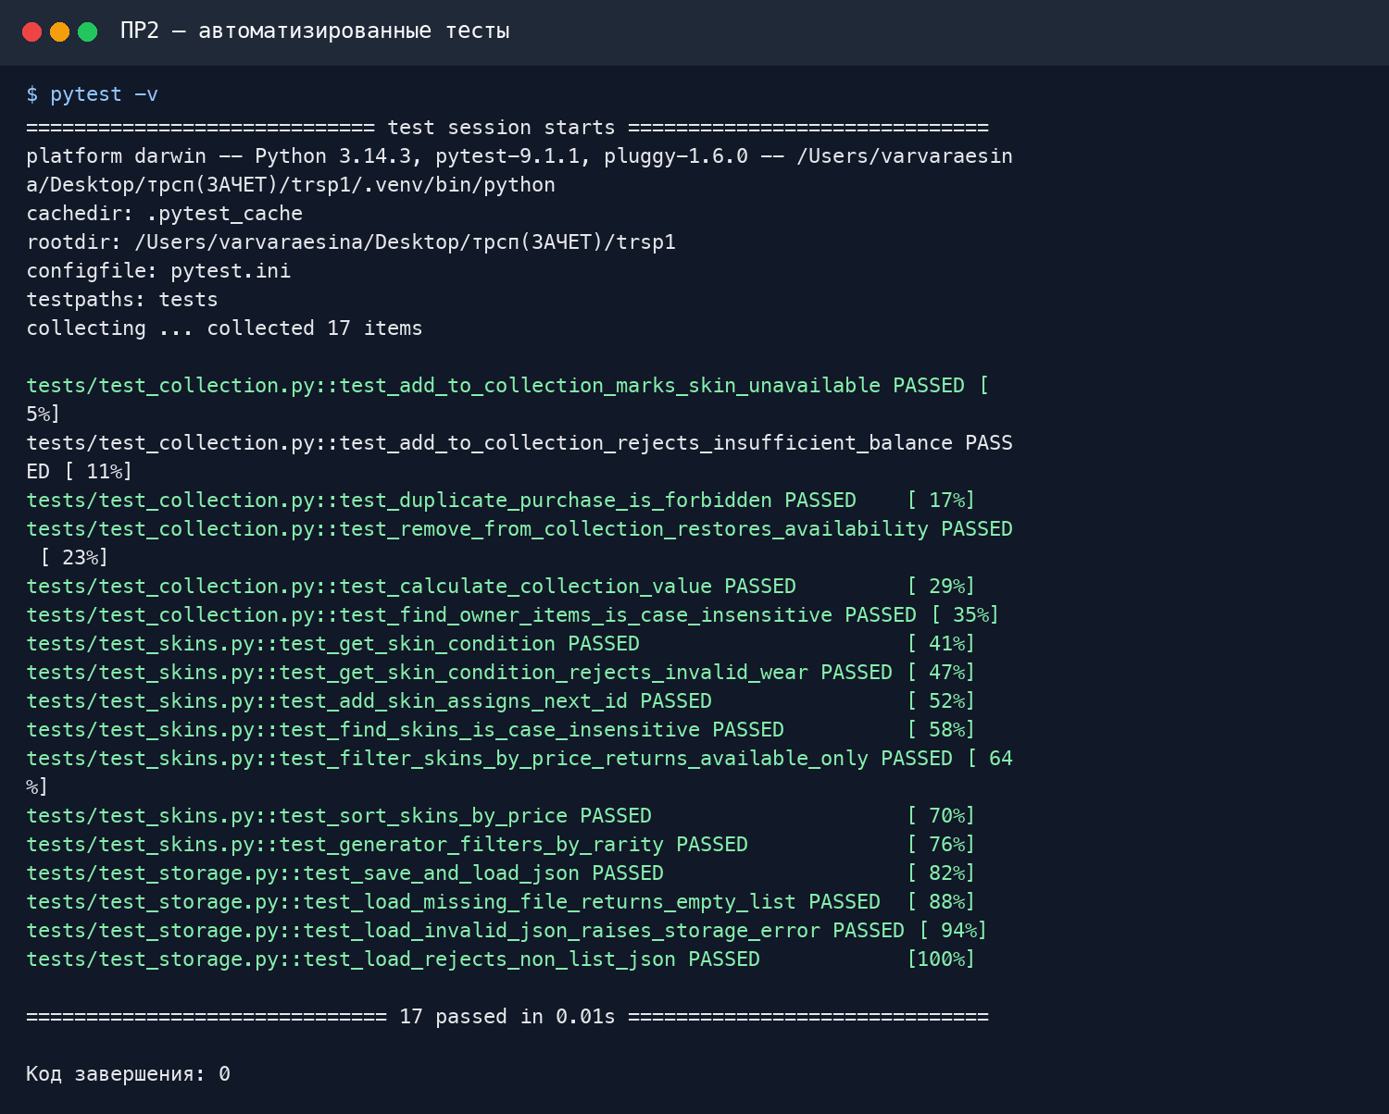
Рисунок 2 — проверка кода flake8
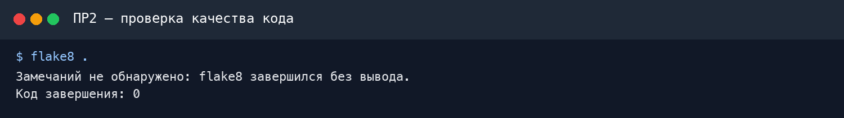
Рисунок 3 — работа консольного приложения
